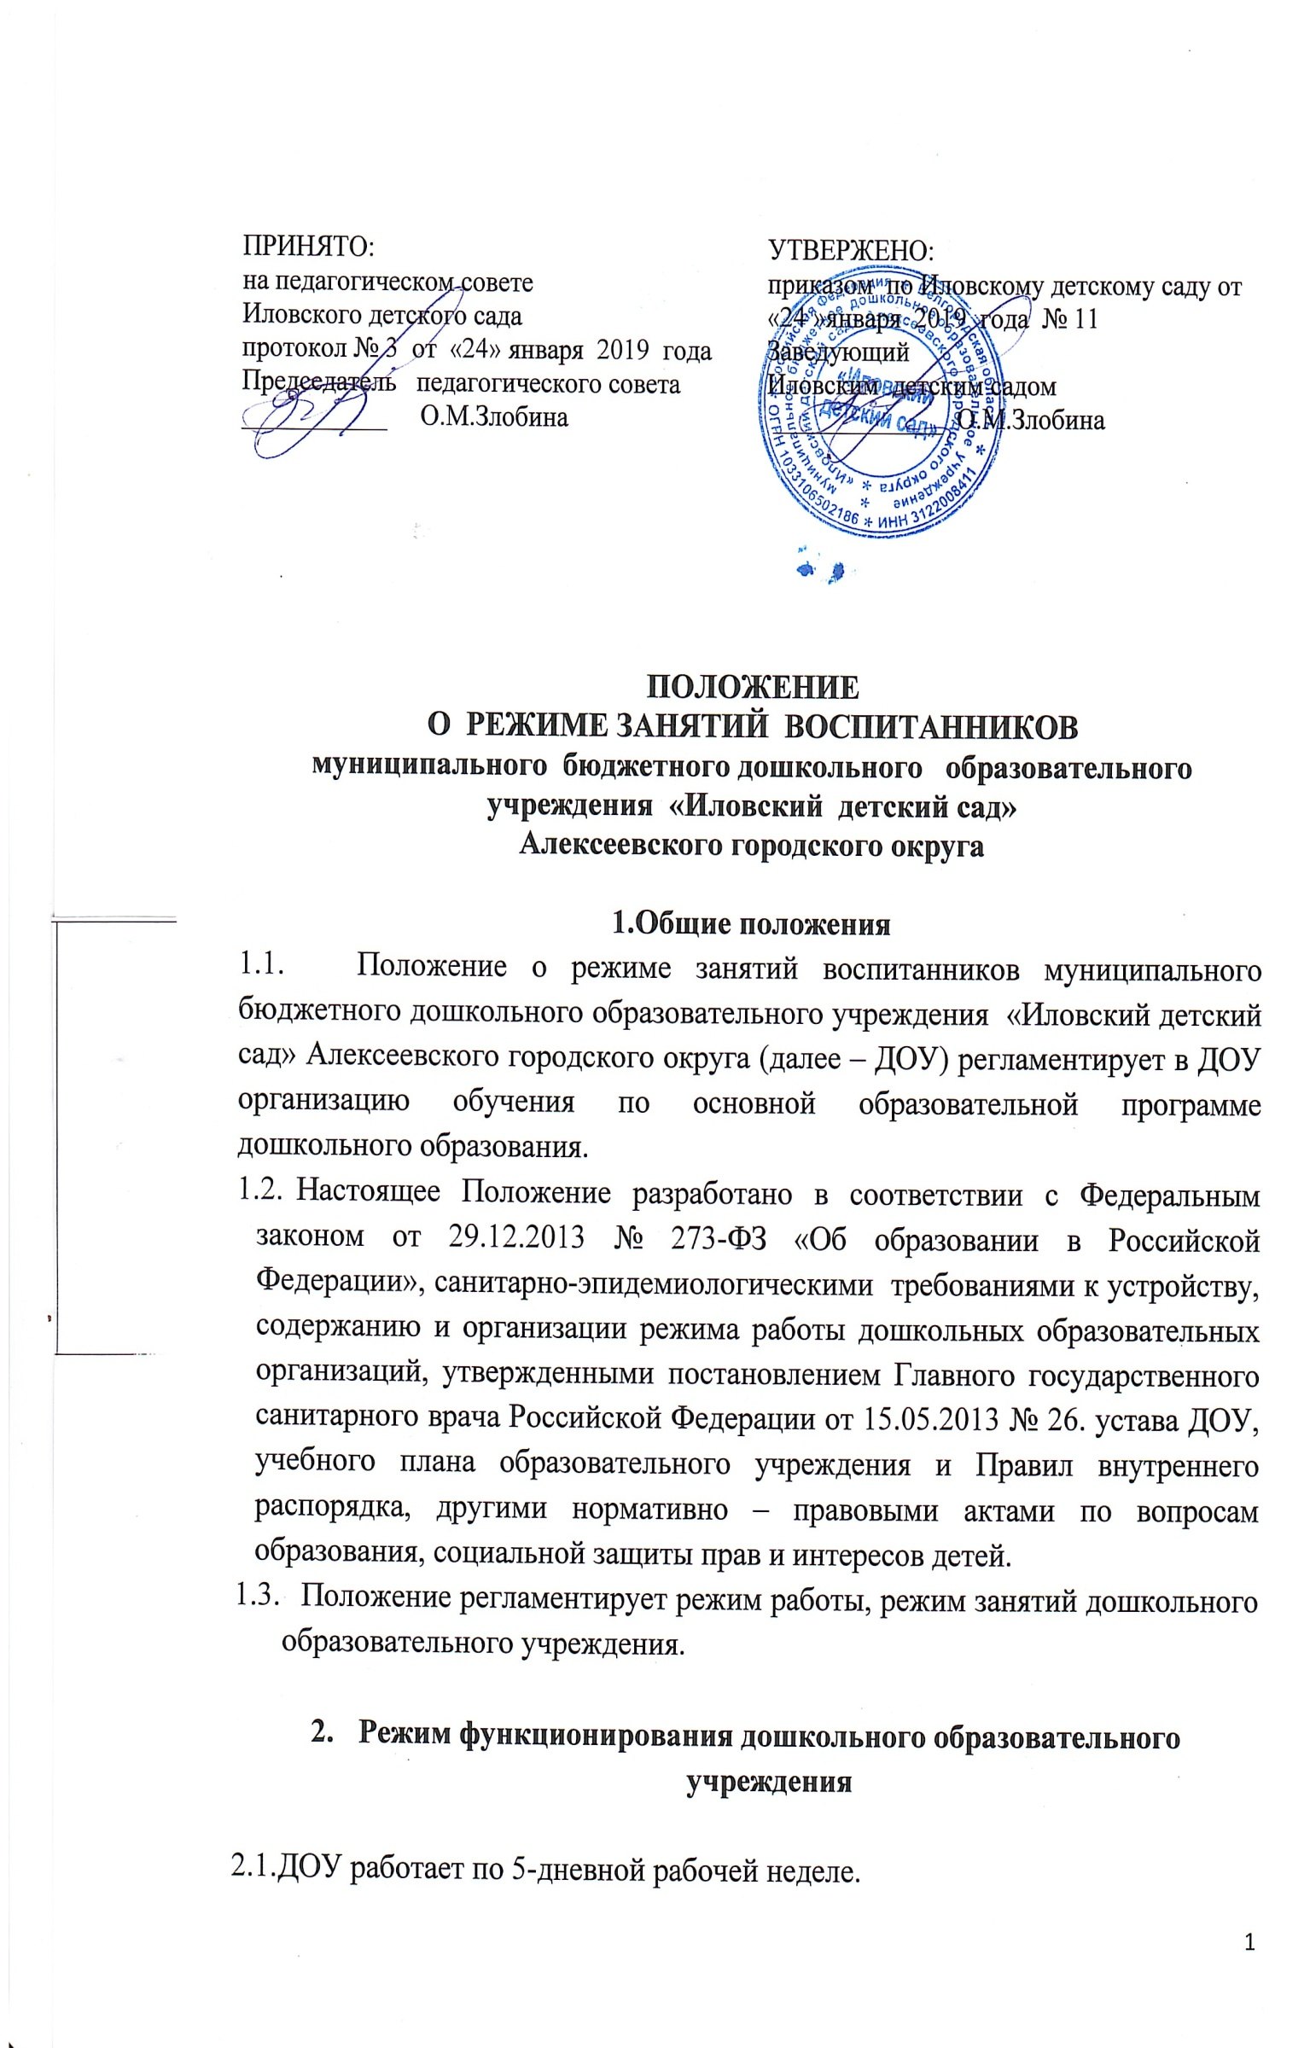
2.2.Режим работы с 07.00 до 19:00 (12 часов)
2.3.В субботу, воскресенье и праздничные дни ДОУ не работает.

- Режим занятий обучающихся (воспитанников)
3.1. Образовательный процесс осуществляется в соответствии с Основной образовательной программой дошкольного образовательного учреждения.
3.2.Образовательная деятельность проводится в соответствии с СанПин и Санитарно – эпидемиологического заключения МДОУ от 20.06.2014 № 35.ВЦ.02.000.М.000582.06.14
3.3. Образовательная нагрузка закрепляется в календарном учебном графике, который утверждается ДОУ.
3.4. Учебный год в ДОУ начинается с 1 сентября. Если этот день приходится на выходной день, то учебный год начинается в первый, следующий за ним рабочий день.
3.5. Для воспитанников младшей группы устанавливается адаптационный период в первые две недели сентября.
3.6. Продолжительность учебного года для детей дошкольного возраста – 36 недель.
3.7.Продолжительность каникул: с июня по август (92 календарных дня);
В январе (10 календарных дней). Во время каникул занятия не проводятся.
Занятия проводятся в игровой форме (в виде викторин, дидактических игр,
праздников, развлечений, драматизаций и т.п.). Рекомендуется проводить
спортивные и подвижные игры, спортивные праздники, экскурсии и др. во время
прогулки.
3.8. Продолжительность занятий для детей от 3 до 4 лет - не более 15 минут, для детей от 4 до 5 лет - не более 20 минут, для детей от 5 до 6 лет - не более 25 минут, а для детей от 6 до 7 лет - не более 30 минут. Максимально допустимый объем образовательной нагрузки в первой половине дня в младшей и средней группах не превышает 30 и 40 минут соответственно, а в старшей и подготовительной - 45 минут и 1,5 часа соответственно. В середине времени, отведенного на занятие, проводят физкультурные минутки. Перерывы между занятиями - не менее 10 минут.
3.9. Образовательная деятельность с детьми старшего дошкольного возраста может осуществляться во второй половине дня после дневного сна. Ее продолжительность должна составлять не более 25-30 минут в день. В середине занятий статического характера проводятся физкультурные минутки.
3.10.Образовательную деятельность, требующую повышенной познавательной активности и умственного напряжения детей, следует организовывать в первую половину дня. Для профилактики утомления детей рекомендуется проводить физкультурные, музыкальные занятия, ритмику и т.п.
3.11.Занятия по физическому развитию для детей в возрасте от 3 до 7 лет организуются не менее 3 раз в неделю.
Длительность занятий по физическому развитию зависит от возраста детей и
составляет:
- в младшей группе - 15 мин.,
- в средней группе - 20 мин.,
- в старшей группе - 25 мин.,
- в подготовительной группе - 30 мин.
3.12.Один раз в неделю для детей 5-7 лет следует круглогодично организовывать занятия по физическому развитию детей на открытом воздухе. Их проводят только при отсутствии у детей медицинских противопоказаний и наличии у детей спортивной одежды, соответствующей погодным условиям.

3.13.Индивидуальные, коррекционные занятия с педагогом-психологом проводятся в первую и во вторую половину дня, согласно графика его работы, продолжительность занятий составляет:
- младший дошкольный возраст – 10-15 минут;
- старший дошкольный возраст – 20-25 минут.
3.14. Психогимнастика (со средней подгруппы) организуется после дневного сна в групповом помещении по подгруппам.
- Ответственность
Администрация дошкольного образовательного учреждения, воспитатели, помощник воспитателя, педагоги-специалисты несут ответственность за:
- жизнь и здоровье детей,
- реализацию в полном объеме учебного плана,
- качество реализуемой образовательной программы,
- соответствие применяемых форм, методов и средств организации образовательного процесса возрастным, психофизиологическим особенностям детей.

